Opdracht 5 Een bus huren

Jullie moeten een bus huren om in Den Bosch te komen (en weer terug).
Op de volgende 2 pagina’s zie je de prijzenlijsten van ‘Doctor Travel’ en ‘Simbel’. De prijzenlijsten verschillen nogal van elkaar. Om toch uit te zoeken welke busmaatschappij het goedkoopst is, moet je de volgende stappen doorlopen.

Stap 1.
Hoe ver is het van school naar Den Bosch, hoeveel kilometer leggen jullie in totaal af?

Stap 2.
Wanneer en hoe lang hebben jullie de bus nodig? Is dit in het hoogseizoen of het laagseizoen?

Stap 3.
Met hoeveel personen gaan jullie? (let op: er gaan docenten, 4e jaars en 1e jaars leerlingen mee!)

Stap 4.
Reken nu uit hoeveel je kwijt bent bij ‘Doctor Travel’. Houdt rekening met bovenstaande stappen.

Stap 5.
Reken uit hoeveel je kwijt zou zijn bij ‘Simbel’.

Stap 6.
Welke busmaatschappij is het goedkoopst? Wat is het verschil tussen beide maatschappijen? Met welke busmaatschappij gaan jullie dus?

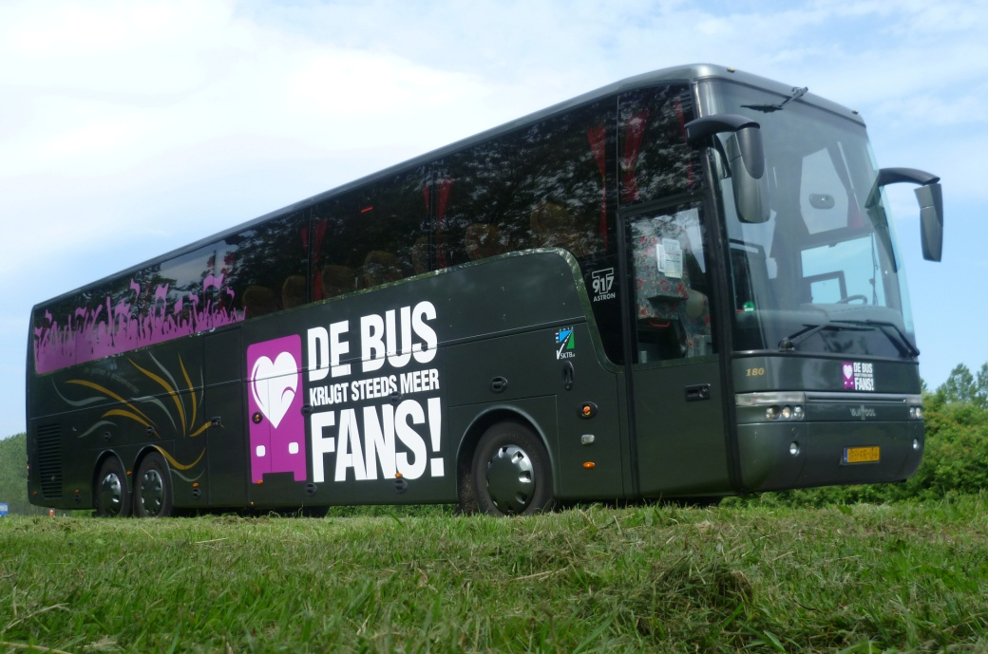
Kosten huur touringcar Doctor Travel:

t/m 50 zitplaatsen per bus € 86,58 per uur* + € 0,84 per km (Laag seizoen)
€ 109,57 per uur* + € 0,94 per km (Hoog seizoen)

51 t/m 60 zitplaatsen per bus € 92,52 per uur* + € 0,89 per km (Laag seizoen)
€ 118,30 per uur* + € 1,04 per km (Hoog seizoen)

61 t/m 85 zitplaatsen per bus € 112,25 per uur* + € 1,04 per km (Laag seizoen)
€ 133,90 per uur* + € 1,15 per km (Hoog seizoen)

*Bovenstaande uur tarieven worden berekend tot maximaal 10 uur. Bij gebruik van meer dan 10 uren is het tarief €36,00 per uur.

Seizoenen

Laagseizoen:
- De kerstvakantie* t/m de meivakantie*
- De zomervakantie*
- De herfstvakantie* tot de kerstvakantie*

Hoogseizoen:
- Na de meivakantie* tot aan de zomervakantie*
- Vanaf de zomervakantie* tot aan de herfstvakantie*

*De vakanties worden bepaald aan de hand van de officiële regio indeling basis onderwijs gerekend vanaf de vertreklocatie

Bijkomende kosten
1. Lege kilometers en uren:

Om bij de vertreklocatie te komen maken de bussen en chauffeurs lege kilometers en uren. Voor deze zogeheten ’mat’ uren en kilometers worden de onderstaande toeslagen in rekening gebracht.

t/m 50 zitplaatsen per bus € 103,00
51 t/m 60 zitplaatsen per bus € 103,00
61 t/m 85 zitplaatsen per bus € 172,00
SIMBEL: HUREN VAN EEN TOURINGCAR

Bus voor 50 personen

Kosten bushuur per dag € 250,--

Kosten chauffeur per uur € 12,50

Kosten per kilometer € 1,75

Inzittende verzekering per persoon € 0,35

Annuleringsverzekering 3% van de totaalprijs

Kleine bus voor 18 personen

Kosten bushuur per dag € 100,--

Kosten chauffeur per uur € 12,50

Kosten per kilometer € 1,25

Inzittende verzekering per persoon € 0,35

Annuleringsverzekering 3% van de totaalprijs

Dubbeldekker voor 75 personen

Kosten bushuur per dag € 295,--

Kosten chauffeur per uur € 12,50

Kosten per kilometer € 1,95

Inzittende verzekering per persoon € 0,35

Annuleringsverzekering 3% van de totaalprijs

